2019年7月份全国海上搜救情况

一、全国海上搜救概况
7月份，全国各级海上搜救中心共接到各类遇险报警242次，核实遇险126起，组织、协调搜救行动126次。本月共协调派出搜救船舶437艘次、飞机23架次；搜救遇险船舶113艘，其中94艘船舶获救；搜救遇险人员1026人，其中1001人获救；搜救成功率97.6%，同比上升约1.8个百分点，环比上升约1.4个百分点。
二、全国海上险情的发生与处置
7月份，全国发生海上险情126起，同比减少9起，环比增加12起。
本月发生1起特别重大险情：7月11日渔船“琼琼海01039”在永兴岛以南约200海里处遇大风浪进水后沉没，32人获救。发生2起重大险情：6月28日越南籍渔船在海南岛东方市西偏北海域与越南籍货船碰撞后沉没，9人获救，1人死亡，9人失踪；7月6日两渔筏在潍坊海域遇大风浪翻沉，11人获救，4人死亡。
涉及船舶遇险的险情82起，占险情总数的65.1%，包括88艘运输船舶、20艘渔船、4艘农用船和1艘公务船，主要的遇险类型为：碰撞23起，占28.1%；搁浅17起，占20.7%；机器损坏16起，占19.5%；火灾、沉没及其他26起，占31.7%。不涉及船舶遇险的险情（人员伤病或落水等）44起，占险情总数的34.9%。
沿海海区发生险情96起，死亡失踪21人；江河干流发生险情21起，死亡失踪2人；支流、湖泊、水库发生险情9起，死亡失踪2人。
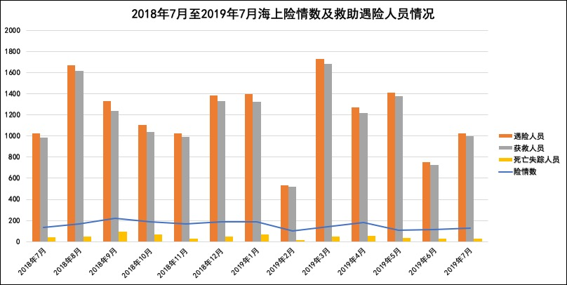
图1 海上险情数及救助遇险人员情况
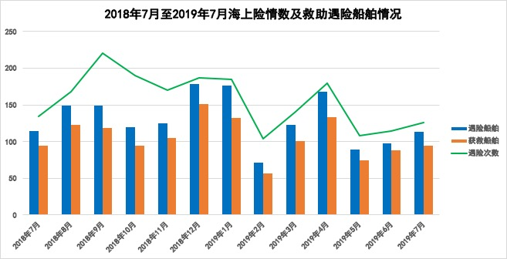
图2 海上险情数及救助遇险船舶情况
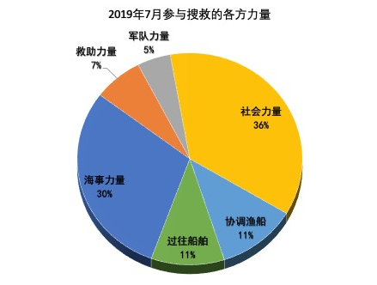
图3 本月参与搜救的各方力量占比
具体数据及分布情况如下：
（一）数据统计。
表1 组织搜救、协调力量及救助人员统计
 | 组织  搜救  (次) | 协调力量 |  | 遇险人员  （名） |  | 获救人员  （名） |  | 死亡失踪人员  （名） |  | 成功率（%）
 | 组织  搜救  (次) | 船艇  (艘） | 飞机  （架） | 中国籍 | 外国籍 | 中国籍 | 外国籍 | 中国籍 | 外国籍 | 成功率（%）
2018年7月 | 135 | 584 | 20 | 817 | 219 | 773 | 219 | 44 | 0 | 95.8
 |  |  |  | 1036 |  | 992 |  | 44 |  | 95.8
2019年6月 | 114 | 429 | 3 | 724 | 31 | 695 | 31 | 29 | 0 | 96.2
 |  |  |  | 755 |  | 726 |  | 29 |  | 96.2
2019年7月 | 126 | 437 | 23 | 957 | 69 | 942 | 59 | 15 | 10 | 97.6
 |  |  |  | 1026 |  | 1001 |  | 25 |  | 97.6
同比（%） | -6.7 | -25.2 | 15.0 | -1.0 |  | 0.9 |  | -43.2 |  | 1.8
环比（%） | 10.5 | 1.9 | 666.7 | 35.9 |  | 37.9 |  | -13.8 |  | 1.4
2018年1-7月  累计 | 967 | 5495 | 203 | 5786 | 791 | 5500 | 748 | 286 | 43 | 95.0
 |  |  |  | 6577 |  | 6248 |  | 329 |  | 95.0
2019年1-7月  累计 | 956 | 4453 | 174 | 7540 | 586 | 7292 | 564 | 248 | 22 | 96.7
 |  |  |  | 8126 |  | 7856 |  | 270 |  | 96.7
同比（%） | -1.1 | -19.0 | -14.3 | 23.6 |  | 25.7 |  | -17.9 |  | 1.7

表2 接警及救助船舶统计
 | 遇险报警 |  | 遇险船舶 |  | 获救船舶 |  | 翻沉船舶
 | 真报警  （次） | 误报警  （次） | 中国籍 | 外国籍 | 中国籍 | 外国籍 | 中国籍 | 外国籍
2018年7月 | 135 | 120 | 103 | 12 | 82 | 12 | 21 | 0
2018年7月 | 135 | 120 | 115 |  | 94 |  | 21
2019年6月 | 114 | 89 | 95 | 3 | 85 | 3 | 10 | 0
2019年6月 | 114 | 89 | 98 |  | 88 |  | 10
2019年7月 | 126 | 116 | 110 | 3 | 92 | 2 | 18 | 1
2019年7月 | 126 | 116 | 113 |  | 94 |  | 19
同比（%） | -6.7 | -3.3 | -1.7 |  | 0.0 |  | -9.5
环比（%） | 10.5 | 30.3 | 15.3 |  | 6.8 |  | 90.0
2018年1-7月  累计 | 967 | 851 | 812 | 50 | 656 | 47 | 156 | 3
2018年1-7月  累计 | 967 | 851 | 862 |  | 703 |  | 159
2019年1-7月  累计 | 956 | 834 | 801 | 37 | 648 | 32 | 153 | 5
2019年1-7月  累计 | 956 | 834 | 838 |  | 680 |  | 158
同比（%） | -1.1 | -2.0 | -2.8 |  | -3.3 |  | -0.6

表3 协调各单位、部门出动船艇艘次统计
 | 交通运输系统派出力量 |  | 军队  力量 | 社会  力量 | 协调  渔船 | 过往  船舶 | 合计
 | 海事 | 救助
2018年7月 | 169 | 29 | 19 | 172 | 107 | 88 | 584
2019年6月 | 134 | 20 | 13 | 193 | 19 | 50 | 429
2019年7月 | 130 | 31 | 21 | 159 | 50 | 46 | 437
同比（%） | -23.1 | 6.9 | 10.5 | -7.6 | -53.3 | -47.7 | -25.2
环比（%） | -3.0 | 55.0 | 61.5 | -17.6 | 163.2 | -8.0 | 1.9
2018年1-7月  累计 | 1163 | 288 | 138 | 1114 | 1241 | 1551 | 5495
2019年1-7月  累计 | 930 | 222 | 116 | 1169 | 1050 | 966 | 4453
同比（%） | -20.0 | -22.9 | -15.9 | 4.9 | -15.4 | -37.7 | -19.0

表4 遇险等级、性质统计
 | 遇险等级 |  |  |  | 遇险性质
 | 特大 | 重大 | 较大 | 一般 | 碰撞 | 搁浅 | 火灾 | 风灾 | 其他
2018年7月 | 0 | 1 | 13 | 121 | 18 | 9 | 7 | 1 | 100
2019年6月 | 0 | 0 | 8 | 106 | 10 | 16 | 8 | 2 | 78
2019年7月 | 1 | 2 | 12 | 111 | 28 | 21 | 5 | 1 | 71
同比（%） | — | 100.0 | -7.7 | -8.3 | 55.6 | 133.3 | -28.6 | 0.0 | -29.0
环比（%） | — | — | 50.0 | 4.7 | 180.0 | 31.3 | -37.5 | -50.0 | -9.0
2018年1-7月  累计 | 1 | 8 | 139 | 819 | 188 | 114 | 47 | 10 | 608
2019年1-7月  累计 | 2 | 17 | 101 | 836 | 171 | 117 | 51 | 9 | 608
同比（%） | 100.0 | 112.5 | -27.3 | 2.1 | -9.0 | 2.6 | 8.5 | -10.0 | 0.0
表5 遇险水域分布及死亡失踪人数统计
 | 海上情况 |  | 江河干流情况 |  | 支流、水库、湖泊情况
 | 遇险次数 | 死亡失踪人数 | 遇险次数 | 死亡失踪人数 | 遇险次数 | 死亡失踪人数
2018年7月 | 103 | 38 | 19 | 5 | 13 | 1
2019年6月 | 91 | 21 | 16 | 6 | 7 | 2
2019年7月 | 96 | 21 | 21 | 2 | 9 | 2
同比（%） | -6.8 | -44.7 | 10.5 | -60.0 | -30.8 | 100.0
环比（%） | 5.5 | 0.0 | 31.3 | -66.7 | 28.6 | 0.0
2018年1-7月  累计 | 776 | 286 | 129 | 38 | 62 | 5
2019年1-7月  累计 | 761 | 221 | 132 | 27 | 63 | 22
同比（%） | -1.9 | -22.7 | 2.3 | -28.9 | 1.6 | 340.0
（二）各海区险情分布。
（说明：红色为特别重大险情，橙色为重大险情，黄色为较大险情，绿色为一般险情）
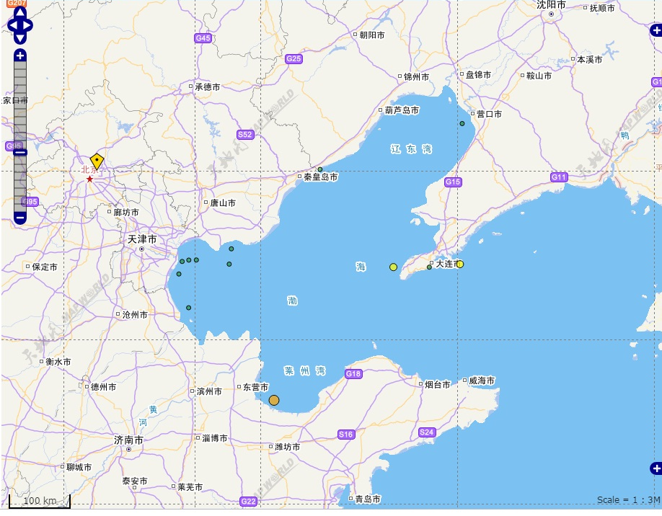
图4 渤海海区险情分布（本月共13起）
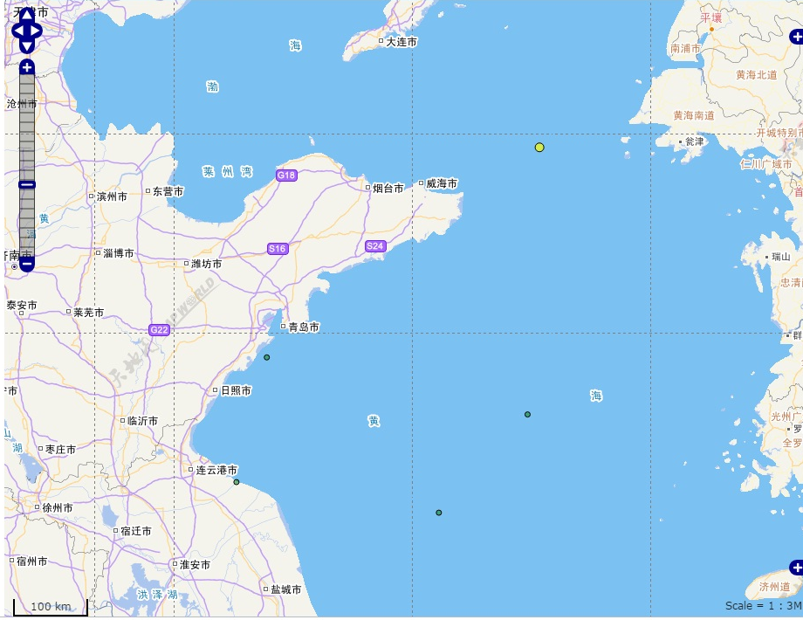
图5 黄海海区险情分布（本月共5起）
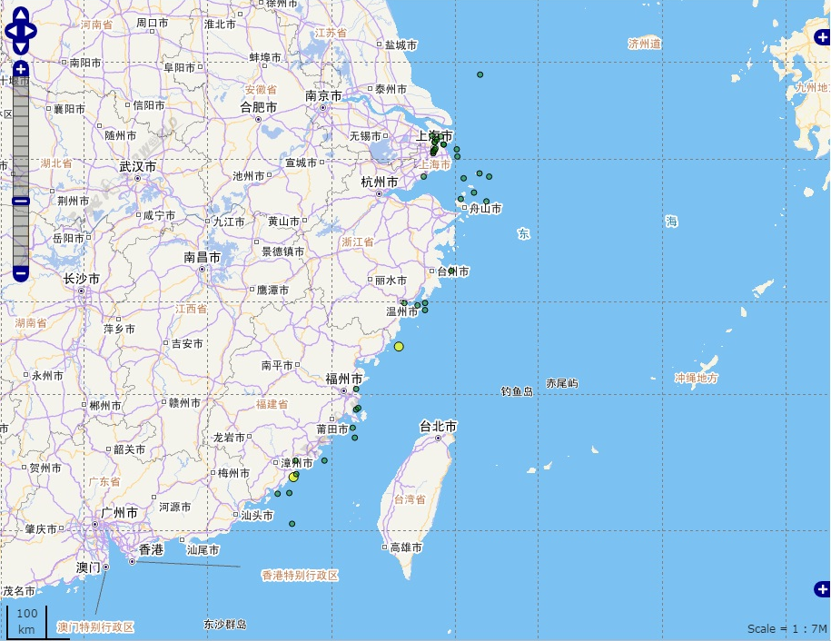
图6 东海海区险情分布（本月共40起）
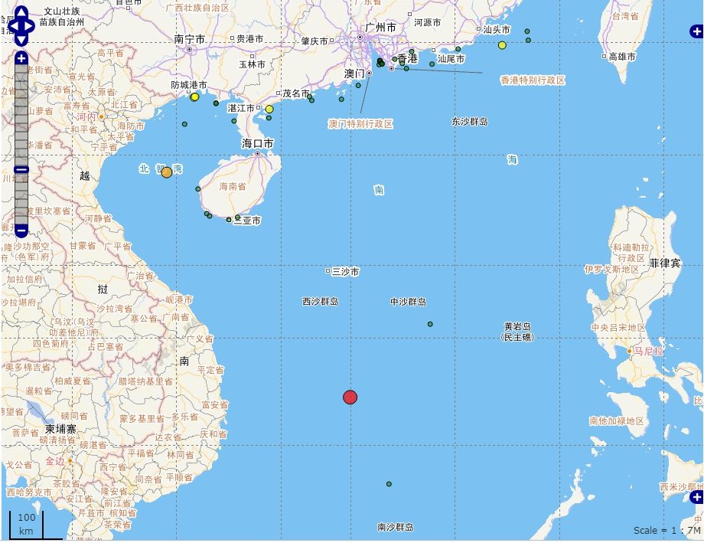
图7 南海海区险情分布（本月共38起）
三、全国海上搜救典型案例选编
（一）在北部湾海域搜救沉没越南渔船10名失踪人员。
6月28日19时45分，中国海上搜救中心接中国海警局通报：越南籍渔船“NA95899TS”在海南省东方市西北约60海里海域与一艘货船碰撞后沉没，船上9人获救、10人失踪。接报后，中国海上搜救中心加强与外交部、越南海上搜救机构的沟通联系，积极指导海南省海上搜救中心组织协调飞机、船舶等开展搜救。经各方全力搜救，10名失踪人员中1人死亡、9人失踪。
（二）在山东潍坊海域搜救两翻沉渔筏15名遇险渔民。
7月6日14时10分，山东省海上搜救中心接报：两渔筏在潍坊港西港区西坝位置翻沉，共15人落水求救。接报后，山东省海上搜救中心立即协调派出海事执法船、专业救助直升机、港作拖轮及过往船舶前往救助。经各方全力搜救，11人获救，4人死亡。
（三）在永兴岛以南海域搜救沉没渔船“琼琼海01039”32名遇险渔民。
7月11日6时46分许，海南省海上搜救中心接报：渔船“琼琼海01039”在永兴岛以南约200海里处进水沉没，船上32人遇险求救。接报后，中国海上搜救中心立即协调派出专业救助船、中远海运集团所属油轮“远洋湖”轮和“业池”轮前往现场搜救，协调军队、海警、渔业部门派力量前往搜救，协调香港海上搜救协调中心派遣固定翼飞机前往搜救。11时许，全部遇险渔民被附近一艘越南渔船救起，后先后安全转移至“远洋湖”轮及专业救助船“南海救116”轮。7月12日16时58分，“南海救116”轮载获救渔民安全靠泊三亚救助码头。
四、8月份海上交通安全出行建议
综合气象、海洋部门提供的情况，8月有5—6个热带气旋生成，其中会有3—4个在我国东部和南部沿海登陆，有1个将影响黄海及以北海域。港口航运、渔业养殖、海上生产作业及沿海地区居民应注意重点防范台风天气，提前做好灾害防御准备。
暑期沿海地区水上活动多，特别是随着休渔期陆续结束，自北向南大量渔船相继出海作业。管理部门应继续加强海上安全知识宣传教育，人民群众应提高自我保护意识，关注天气海况变化，做好不良天气到来前的安全防范。

